Администрация Великого Новгорода

Информационный сборник

«Вместе мы-Великий Новгород»

В помощь для прибывающих соотечественников и других граждан переселяющихся на постоянное место жительства в Великий Новгород
(в т.ч. мигрантов из национальных республик и ближних стран)



Великий Новгород
2020
Дорогой друг! Это сборник предназначен для тех, кто приехал в Великий Новгород возможно совсем недавно и еще не освоился на новом месте. Все кажется немного чужим и незнакомым, не хватает информации о том, куда обратиться в случае какой-либо проблемы. Мы постараемся помочь Вам и оказать поддержку. Сборник предназначен как для прибывающих соотечественников и других граждан, переселяющихся на постоянное место жительства в Великий Новгород, трудовых мигрантов из ближнего зарубежья, так и для внутренних мигрантов, прибывших в Великий Новгород из других российских регионов.
Вы найдете здесь некоторую информацию о Великом Новгороде, полезные советы, касающиеся постановки на миграционный учет (регистрации, получения патента, трудоустройства, аренды жилья, медицинского обслуживания, общения с полицией, образования). В брошюре также собраны отдельные полезные адреса и телефоны.
Сборник подготовлен с использованием информационных материалов, находящихся в общем доступе.
Надеемся, что информация о возможности получения необходимой поддержки со стороны государства и общественных организаций помогут Вам избежать возможных неприятностей и наш город станет для Вас по настоящему родным, хорошим другом.
Желаем Вам удачи!
Обратите внимание! Информация в сфере миграции может меняться.
Советы и рекомендации в этой публикации основаны на данных по состоянию на 2020 год. Следите за изменениями в законодательстве.
Наши партнеры: Новгородская региональная общественная организация "Комитет по правозащите граждан и противодействию коррупции", председатель общественной организации – Шовлаев Рустам Магомедович
тел. 555-912 e-mail: nroo.komitet@yandex.ru

- КАК УСТРОИТЬСЯ НА РАБОТУ

Пересечение границы и оформление миграционной карты
Чтобы быть на территории РФ, иностранный гражданин должен иметь действующий заграничный паспорт.
Исключение составляют граждане Евразийского Экономического Союза (Армении, Беларуси, Казахстана, Киргизии) – они имеют право пересекать границу РФ и жить в РФ по внутреннему паспорту.
Граждане государств СНГ обязаны иметь страховой полис. Рекомендуем оформить полис на срок не меньше 3 месяцев с момента въезда.
Полис необходимо приобрести у себя на родине. В РФ его можно приобрести в любой страховой организации, в крупных аэропортах и на вокзалах, а также в отделениях Почты России. В полисе должны быть указаны условия оказания медицинской помощи и контактные телефоны страховой компании на территории России.
Если Вы гражданин России - нужен только паспорт !
Миграционная карта
При въезде в РФ иностранным гражданам в обязательном порядке БЕСПЛАТНО выдается миграционная карта. Если Вы приехали в Россию работать, необходимо подчеркнуть в качестве цели въезда слово «работа» – иначе Вы не сможете официально трудоустроиться.
Факт въезда в РФ подтверждается специальным въездным штампом, который проставляется сотрудником пограничного контроля в Ваш заграничный паспорт и миграционную карту. Следите за тем, чтобы Вам проставили штамп в оба документа! (Если Вы въезжаете в РФ по внутреннему паспорту, штамп проставляется только в миграционную карту). В штампе должна быть четко видна дата пересечения границы, иначе Вас потом будут подозревать в нелегальном въезде.
Предупреждение
Поддельные миграционные карты
Важно знать – легально оформить миграционную карту можно только на границе. Ни в коем случае не нужно приобретать миграционные карты с рук. Сотрудники полиции при проверке документов сразу определят подделку. Предоставление поддельной миграционной карты наказывается административным штрафом и выдворением за пределы РФ с запретом на въезд сроком на 5 лет (п. 1. и п. 3 ст. 19.27 КоАП РФ). Использование заведомо поддельного документа также влечет уголовную ответственность (ч.3 ст. 327 УК РФ).
Миграционная карта – важный документ! Ее необходимо хранить вместе с паспортом в течение всего срока пребывания в РФ.
Утрата миграционной карты
В случае утери миграционной карты, Вы должны в течение 3 рабочих дней обратиться в Управление по вопросам миграции УМВД России по Новгородской области (Великий Новгород, ул. Людогоща 5/68)
8 (8162) 980-628 телефон/факс приёмной
8 (8162) 980-627 телефон горячей линии
8 (8162) 980-533 телефон поста охраны
с паспортом и въездным билетом. После проверки этих документов Вам обязаны БЕСПЛАТНО выдать дубликат миграционной карты.
Въездной билет
Рекомендуем сохранить билет или посадочный талон, по которому Вы въехали в РФ. В случае утери Вами миграционной карты он подтверждает, что Вы въехали законно. После въезда в РФ сделайте ксерокопии:
• Вашего паспорта – страницы с личными данными
и въездными штампами;• миграционной карты. Копии понадобятся Вам в будущем.
Постановка на миграционный учет (регистрация)
Приехав в Россию, каждый иностранный гражданин обязан встать на миграционный учет (зарегистрироваться) по месту пребывания в течение 7 рабочих дней.
Для граждан некоторых государств установлены другие сроки:
- для граждан стран, входящих в ЕАЭС (Армении, Беларуси, Казахстана и Кыргызстана) – 30 дней;
- для граждан Таджикистана – 15 дней.
Постановку иностранного гражданина на миграционный учет осуществляет принимающая сторона – гражданин или организация, которые регистрируют иностранного гражданина по своему адресу.
Принимающей стороной могут выступать:
- гражданин РФ, постоянно зарегистрированный в регионе, где Вы собираетесь работать;
- иностранный гражданин, постоянно проживающий на территории РФ;
- юридическое лицо: организация-работодатель, гостиница, некоммерческая организация.
Зарегистрироваться (встать на миграционный учет) можно либо в том жилом помещении, где Вы будете жить, либо по адресу Вашего работодателя – по месту Вашей работы или по месту нахождения его юридического лица.
Если Принимающей стороной является физическое лицо, потребуются следующие документы:
Список документов Принимающей стороны:

• паспорт гражданина РФ или иностранного гражданина,
постоянно проживающего на территории РФ и его
копия.
Список документов трудового мигранта:
- паспорт и копия паспорта (первая страница и страница с отметками о пересечении границы);
- миграционная карта и ее копия.
Регистрация оформляется на срок не более 90 дней с момента пересечения границы и не дает права на работу в РФ.

Чтобы работать легально, необходимо оформить патент на работу.
Оплаченный НДФЛ (патент на работу) не означает продления миграционного учета!
На основании полученного патента на работу иностранный гражданин должен продлить свою регистрацию в РФ, но не более чем на 1 год со дня въезда. Для продления регистрации Вам либо Вашей принимающей стороне необходимо обратиться в управление УМВД РФ по В.Новгороду, где Вы проживаете, представить миграционную карту, уведомление о постановке на миграционный учет и квитанцию об оплате НДФЛ (патента) на срок продления регистрации. Иностранному гражданину, нарушившему правила въезда и режима пребывания в Великом Новгороде , грозит штраф от 5000 до 7000 рублей с выдворением из России и запретом на въезд на 5 лет (ст. 18.8 и ст. 19.27 КоАП РФ). Сделайте ксерокопию уведомления о постановке на миграционный учет – это поможет Вам восстановить документ, если Вы потеряете или испортите его.

Трудоустройство в Великом Новгороде
Отдел по работе с мигрантами государственного областного автономного учреждения «Многофункциональный центр предоставления государственных и муниципальных услуг»
Если Вы иностранный гражданин и прибыли в Российскую Федерацию БЕЗ ВИЗЫ с целью получения РАБОТЫ приглашаем Вас в ОТДЕЛ ПО РАБОТЕ С МИГРАНТАМИ ГОАУ «МФЦ»
по адресу: Новгородская область, Великий Новгород, ул. Стратилатовская, д. 3

По решению Правительства Новгородской области было принято решение о создании единого миграционного центра для иностранных граждан, желающих получить патент на работу в Новгородской области. Иностранные граждане получают в центре весь комплекс услуг по принципу «одного окна». В центре мигранты могут получить все документы, необходимые для осуществления трудовой деятельности в нашем регионе. Всего будет оказываться 9 услуг, здесь можно пройти тестирование на знание русского языка, истории и основам законодательства, оформить полис дополнительного медицинского страхования, осуществить перевод и нотариально заверить необходимые документы, сфотографироваться, получить ИНН и СНИЛС, и встать на миграционный учет по месту пребывания. Для проведения Комплексного экзамена заключено соглашение с Санкт-Петербургским государственным университетом.
Отдел по работе с мигрантами ГОАУ «МФЦ» представлен фронт-офисом, состоящим из трех «окон» приема- выдачи документов бэк-офисом, где осуществляется обработка документов учебным классом, где проводится Комплексный экзамен на владение русским языком, знание истории России и основ законодательства Российской Федерации.
Для максимального удобства посетителей в центрах учтены все необходимые требования комфортности, предусмотрены параметры доступности для граждан с ограниченными физическими возможностями. Для автоматизированного управления потоками посетителей функционирует система электронной очереди.
Для осуществления заявителями платы за государственные и сопутствующие услуги организован прием платежей. Здесь же можно оплатить и мобильную связь, а также погасить кредит любого банка.
Реализация проекта осуществляется за счет доходов МФЦ от предоставления платных услуг иностранным гражданам.
Многофункциональный миграционный центр – новая культура взаимоотношений между государством и мигрантами, нацеленная на человека. Доступно всем – удобно каждому! Вот наш девиз и цель работы.
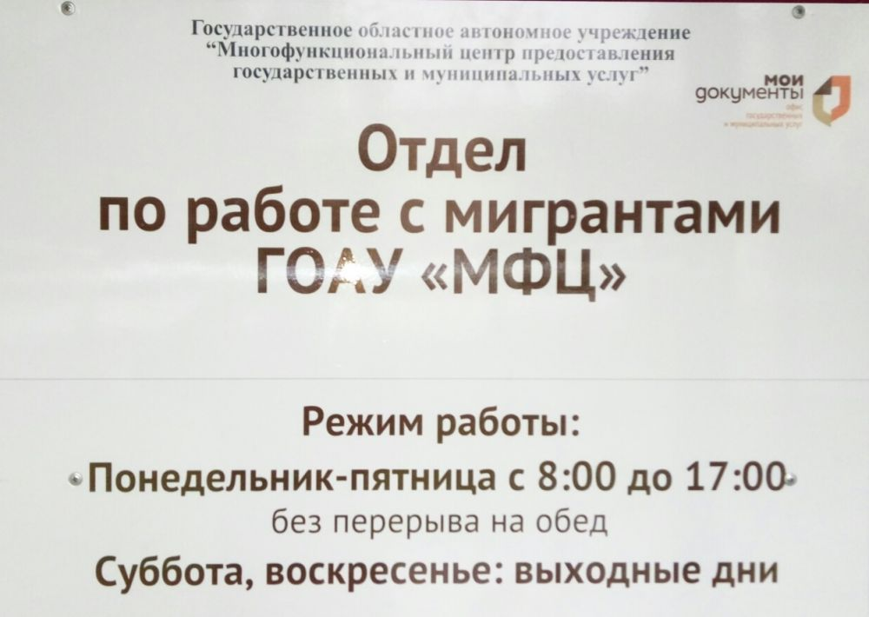
Наши условия:
- Все условия мы прописываем в договоре в обязательном порядке! У нас всегда всё прозрачно!
- Бесплатные консультации. Платежи осуществляются только за реальную работу, все консультации, как до подписания договора, так и после - абсолютно бесплатные!
- У нас вы получаете полный комплекс услуг, необходимый для получения патента на работу.
Бонусы: СНИЛС, ИНН, первичная постановка на миграционный учет, подготовка к тестированию.
Законодательство РФ: Конституция Российской Федерации
Федеральные законы: Федеральный закон о правовом положении иностранных граждан в Российской Федерации № 115-ФЗ
Федеральный Закон от 15.08.1996 №114-ФЗ
Федеральный Закон от 18.07.2006 №109-ФЗ
Кодексы: Кодекс Российской Федерации об административных правонарушениях от 30.12.2001 N 195-ФЗ (ред. от 07.02.2017)
Глава 50.1 Трудового кодекса Российской Федерации от 30.12.2001 N 197-ФЗ (ред. от 03.07.2016) (с изм. и доп., вступ. в силу с 01.01.2017)

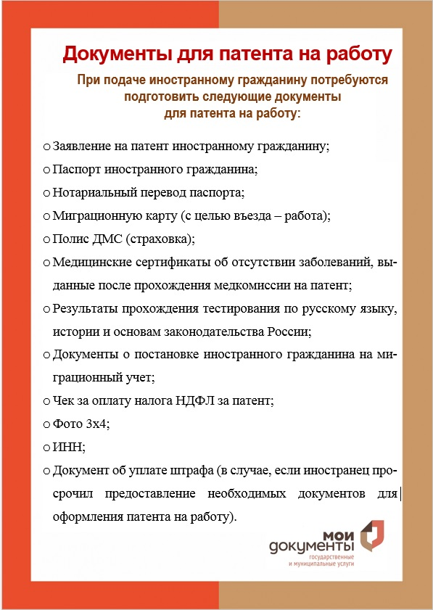

Поиск работы и трудоустройство
Нелегальная работа в РФ – серьезное правонарушение. Важно знать свои права и обязанности и уметь обезопасить себя от ненужных рисков.
При поиске работы советуем Вам использовать всероссийские официальные базы вакансий:
trudvsem.ru – Работа в России: общероссийская база вакансий Федеральной службы по труду и занятости
fms.superjob.ru – Официальная база вакансий ФГУП «Паспортно-визовый сервис»
Простые советы помогут Вам при трудоустройстве:
- знайте своего работодателя: Вы ОБЯЗАТЕЛЬНО должны знать название и адрес той организации, в которой работаете, контакты (должность, фамилия, имя, телефон) Вашего непосредственного руководителя; эта информация окажется полезной, если Вам нужно будет отстаивать свои права и добиваться выплаты заработной платы;
- не обращайтесь к посредникам: будьте осторожны – посредники могут использовать Вас в качестве бесплатной рабочей силы;
- заключайте договор с работодателем: заключение гражданско-правового или трудового договора позволит Вам защитить свои права, получить социальные гарантии, четко знать свои права и обязанности и, при необходимости, доказать где, когда и у кого именно Вы работали. Работодатель ОБЯЗАН заключить с Вами договор и выдать Вам копию этого договора.
- четко обговаривайте размер и условия выплаты заработной платы: Вы должны знать, сколько именно Вам должны платить и за какую именно работу. Размер заработной платы должен быть указан в трудовом договоре. Получать деньги Вы должны либо на специальную банковскую карту, заведенную на Ваше имя, либо лично в бухгалтерии под подпись. В бухгалтерии Вам обязаны выдавать расчетный листок. Любые денежные отношения должны быть задокументированы. Если Вам должны деньги – требуйте у работодателя расписку, которую храните у себя;
- внимательно читайте все, что подписываете, требуйте выдать Вам копии: если Вам предлагают что-то подписать – договор, табель, расписку и т. д. – Вы должны быть согласны с тем, что подписываете. Если бумага касается Вас лично – требуйте выдать Вам копию. Вы имеете право не подписывать договоры, уведомления и другие документы, если не согласны с их содержанием и условиями;
не отдавайте работодателю свои документы на хранение: никто, кроме Вас, не может хранить Ваш паспорт, разрешение на работу, страховку, Ваш экземпляр трудового договора и другие документы, а также ограничивать Вашу свободу передвижения, отбирать телефон и т. д. Изъятие паспорта и ограничение свободы – серьезное преступление: в этом случае нужно обратиться в полицию!
знайте свои права и обязанности работодателя:
при приеме на постоянную работу в организацию работодатель обязан заключить с Вами трудовой договор и, если у Вас нет трудовой книжки, оформить ее. Вы должны иметь на руках копию трудового договора, своевременно (2 раза в месяц) получать заработную плату, иметь право на отпуск, выходные и оплату больничного листа;
•обращайтесь за помощью: за защитой своих прав Вы можете обратиться в полицию, Прокуратуру, Государственную инспекцию труда, УМВД РФ по г. Великий Новгород, суд, к Уполномоченному по правам человека,
в общественные организации. Обязательно узнайте и сохраните контакты всех этих организаций в Вашем регионе! Необходимые контакты Вы можете найти ниже в разделе «Полезные адреса и телефоны».
- ВОПРОСЫ МИГРАЦИОННОГО УЧЕТА
Уважаемыедрузья!
Все государственные услуги в сфере миграции оказываются на Портале государственных услуг Российской Федерации gosuslugi.ru.
Онлайн-сервисы (проверка готовности паспорта, гражданства РФ, вида на жительства и разрешения на временное проживание) предоставляются только на официальном сайте Главного управления по вопросам миграции МВД России

Управление по вопросам миграции УМВД России по Новгородской области
Сайт 53.мвд.рф

Управление по вопросам миграции УМВД России по Новгородской области
Адрес: 173003, Новгородская область, г. Великий Новгород, ул. Людогоща 5/68
8 (8162) 980-628 телефон/факс приёмной
8 (8162) 980-627 телефон горячей линии
8 (8162) 980-533 телефон поста охраны

Телефоны для справок
8 (8162) 980-603 - по вопросам получения паспорта гражданина Российской Федерации
8 (8162) 980-616 - по вопросам гражданства Российской Федерации
8 (8162) 980-586 - по вопросам получения заграничного паспорта
8 (8162) 980-597, 980-637 - по вопросам получения разрешения на работу иностранному гражданину или патента
8 (8162) 980-610 - по вопросам регистрации иностранного гражданина, оформления видов на жительство, виз, разрешений на временное проживание, приглашений
8 (8162) 980-634, 980613 - по вопросам беженцев и вынужденных переселенцев
8 (8162) 980-604, 980-636, факс - 980-605 - по вопросам адресно-справочной работы
Отдел по вопросам миграции УМВД РФ по г. Великий Новгород
дрес: 173020, г. Великий Новгород, ул. Большая Московская, 116/2
Начальник отдела-тел. 8(8162) 980-999
8 (8162) 980-989, 980-990 (по вопросам паспортной работы граждан Российской Федерации)
8 (8162) 980-987, 980-988 (по вопросам регистрационного учета граждан РФ)
8 (8162) 980-985 (по вопросам гражданства Российской Федерации)
8 (8162) 980-991 (административная практика граждан РФ, дактилоскопия)
8 (8162) 980-992 (отделение иммиграционного контроля)
8 (8162) 980-994 (отделение оформления гражданства, виз и регистраций; оформление вида на жительства и разрешения на временное проживание)
8 (8162) 980-984 (канцелярия, факс)
Режим работы
вторник с 09.30 – 19.00, 13.00-14.30 перерыв
среда с 08.30 – 18.00, 13.00-14.30 перерыв
четверг с 08.30 – 18.00, 13.00-14.30 перерыв
пятница с 09.30 – 19.00, 13.00-14.30 перерыв
суббота с 08.30 – 18.00, 13.00-14.30 перерыв
воскресенье, понедельник – выходные дни.
Режим приёма граждан:
вторник с 10.00 – 13.00, 16.00-19.00;
среда с 09.00 – 13.00,
четверг - не приёмный день;
пятница с 10.00 – 13.00, 16.00-19.00;
суббота с 09.00 – 13.00,
воскресенье, понедельник – выходные дни.



- ДОБРО ПОЖАЛОВАТЬ В ВЕЛИКИЙ НОВГОРОД!

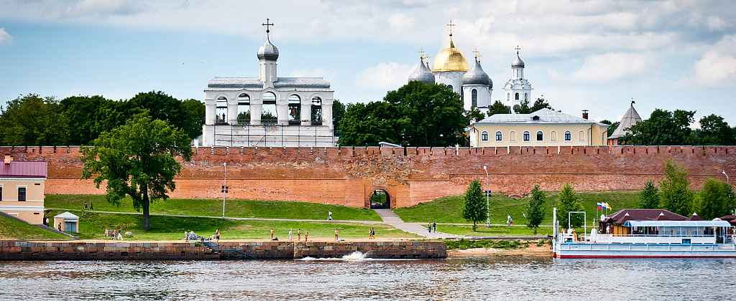
Вели́кий Но́вгород - административный центр Новгородской области. Имеет звание Город воинской славы.
Очень важно! Не следует путать Великий Новгород с Нижним Новгородом! Это два абсолютно разных города.
Великий Новгород - один из древнейших и известнейших городов России (в 2019 году отметил 1160-летие). Свою историю он ведет с 859 года (под этим годом впервые упоминается в летописи).
Это место призвания летописного Рюрика и зарождения российской государственности, поэтому не удивляйтесь, увидев бренд города - «Великий Новгород-Родина России». И это действительно так. В Средние века - центр Новгородской Руси, а затем центр Новгородской земли в составе Киевской Руси и Русского государства. При этом в 1136 году он стал первой вольной республикой на территории феодальной Руси (с этого момента, полномочия новгородского князя были резко ограничены). Для отрезка времени начиная с 1136 года и заканчивая 1478 годом, когда Новгород утратил (в результате победы московского князя Ивана III Великого над новгородцами в московско-новгородской войне 1477—1478 гг.) политическую самостоятельность, по отношению к Новгородской земле принято применять термин «Новгородская республика» (правительство последней использовало обозначение Господин Великий Новгород). Новгород не подвергся монгольскому нашествию; хотя он и платил дань Орде, но сохранил уникальные памятники древнерусской архитектуры домонгольского периода и был единственным из древних русских городов, избежавшим упадка и дробления в XI—XII вв.
Великий Новгород является одним из духовных центров русского православия. В нем находится древнейший каменный храм России – Софийский собор (дата постройки – 1045-1050 г.г.).
Великий Новгород пропитан духом истории и православной культуры. При этом всегда в Великом Новгороде уживались представители разных народов и религий.
В городе очень много памятников, которые входят в мировое наследие ЮНЕСКО. Главные достопримечательности расположены в центре города- это Кремль, где также размещен знаменитый памятник Тысячелетию России и Ярославово Дворище.
Вывод: Великий Новгород - очень древний, исконно русский город в котором много исторических достопримечательностей.
Население Великого Новгорода — 222 594 чел. (2017). 95% из них - русские.
Город расположен немного в стороне от трассы М10, М11 Москва-Санкт-Петербург. До Москвы - 510 км, до Санкт-Петербурга-180 км.
Город размещен на р.Волхов, в 6 км от озера Ильмень.
Автомобильный код – 53.
Телефонный код – 8162.
Промышленность:
Производственный и промышленный потенциал города фактически определяет первая десятка наиболее крупных предприятий промышленности, таких как ОАО «Акрон» (крупнейший в России производитель минеральных удобрений), ООО «Амкор ТП Новгород» (производство упаковки), ООО «Мон' Дэлис Русь», ЗАО «Новгородский металлургический завод», группа предприятий «Сплав» (машиностроение, в том числе для атомной промышленности), ЗАО «Лактис» (молочные продукты), группа компаний «Адепт» (мясные продукты), ЗАО «Волховец» (двери), ОАО «ОКБ-Планета», ОАО "НПП ПО «Квант», ОАО "НПП "Старт" (радиоэлектроника), ООО «Пауэрз» и ряд других предприятий, на которых производится 80 % всего объёма промышленной продукции.
Транспорт.
Великий Новгород — крупный железнодорожный узел с направлениями на Чудово, Санкт-Петербург и Лугу.
До Санкт-Петербурга можно добраться скоростным поездом «Ласточка» (2 раза в сутки), пригородным электропоездом (1 раз в сутки), или с автовокзала (интервал 30 мин — 1 час). Также предоставляют свои услуги частные компании- маршрутки от ст.метро Московская в Санкт-Петербурге. Время в пути-ок.3 часов..
До Москвы (510 км)курсирует ночной скорый поезд (1 раз в сутки) и поезда «Сапсан» от ж/д станции Чудово-Мск.
Железнодорожный вокзал и автовокзал расположены рядом на Привокзальной пл.

Торговля.
В городе много различных кафе, ресторанов и столовых практически на любой вкус. Есть и национальные кафе с армянской, азербайджанской, украинской, русской, узбекской кухнями. Есть и сетевые кафе фаст-фуда-Макдональдс, KFC.
Учтите, что в центре города много туристов, поэтому и кафе и рестораны расcчитаны на них.
Большие торговые центры : «Волна», «Мармелад», «Русь»;
гипермаркеты: Лента, Магнит.

Развлечения.
В городе 3 театра:
это Новгородский академический театр драмы имени Ф. М. Достоевского (Великая, 14),
Новгородский театр «Малый» ( театр для детей и молодёжи) пр.Мира, 32А и Новгородская областная филармония им. А. С. Аренского (Кремль)

Большое количество музеев. Главный- Новгородский областной музей-заповедник. Главное здание музея (ранее здание Присутственных мест) в Кремле.

Кинотеатры:

Кинотеатр «Мираж-Синема» (в ТЦ «Мармелад, Ломоносова, 29), 5 залов, 3 D

Мультимедийный комплекс «Россия» (ул.Черняховского, 64)

Средства массовой информации
В Великом Новгороде доступны все федеральные ТВ каналы в цифровом качестве, в том числе спутниковые. Есть и свое телевидение - Новгородское областное телевидение, а также филиал ВГТРК «Россия»

Радио

В Великом Новгород в FM-диапазоне Вы можете слушать не менее 15 федеральных радиостанций.

Печатная и интернет-пресса
Городская еженедельная газета «Новгород»
Газета «Новгородские Ведомости»
Независимое издание «Новая Новгородская газета»
Газета Волховъ
Автомобильная газета «Авто-Новгород»
Газета «07-Информ»
Газета «Вечевой Центр»
Газета «Новгородская Ярмарка»
Газета «Новгородские окна»
Газета «Работа, обучение, отдых»
Газета «Дело»
Интернет-издание «Ваши Новости»
Интернет-издание «Прямая речь»
Информационное агентство «Великий Новгород.ру»
Сетевое издание «53 новости»

Интернет-провайдеры

В Великом Новгороде представлены следующие провайдеры:
«Альфаком», «Ростелеком», «Мобильные ТелеСистемы», «InterZet», «Maxima Communications», «Novline»

Операторы сотовой связи
«МегаФон», «Мобильные ТелеСистемы» (МТС), «Билайн»,«Tele2 Россия»
«Yota» . На территории города поддерживаются сети 4G

Образование
Муниципальная система образования Великого Новгорода представлена детскими садами и общеобразовательными школами, гимназиями и лицеем, школами с углублённой подготовкой по различными дисциплинам и учреждениями дополнительного образования. Реализуются различные образовательные и воспитательные программы.
Обратите внимание!
Если Вы приехали с семьей и Ваш ребенок плохо говорит по-русски, в средней школе №23 (ул.Зелинского, 6) действует Центр дополнительного образования русского языка и русской культуры, в котором Ваши дети могут бесплатно получить помощь в изучении русского языка и адаптации к русской языковой среде.

Высшие учебные заведения

Новгородский государственный университет имени Ярослава Мудрого (опорный университет) www.novsu.ru
Северный филиал Российского государственного университета инновационных технологий и предпринимательства.
Новгородский филиал Санкт-Петербургского государственного университета сервиса и экономики.
Новгородский филиал Российского государственного гуманитарного университета.
Новгородский филиал Санкт-Петербургского государственного университета экономики и финансов.
Новгородский филиал Современной гуманитарной академии.
Новгородский филиал Санкт-Петербургского института управления и права.
Новгородский филиал Северо-западной академии государственной службы (Российской академии народного хозяйства и государственной службы при Президенте Российской Федерации).
Новгородский филиал Российского университета кооперации.

Средние профессиональные учебные заведения
Новгородский химико-индустриальный техникум
Новгородский строительный колледж
Новгородский агротехнический техникум
Новгородский технологический колледж
Новгородский торгово-технологический техникум
Новгородский областной колледж искусств им. С. В. Рахманинова



Представители национальных диаспор и общин
в Великом Новгороде
Национальное общественное объединение | Руководитель организации | Контакт
Новгородская областная общественная организация "Азербайджанский культурный центр "Бакинец" имени Тохида Салманова" | Курбанов  Эльшад  Агагюль-Оглы | тел. 63-39-80  Elgurb@gmail.com
Общественная организация Чечено - Ингушский культурный центр в Великом Новгороде и Новгородской области "ВАЙНАХ" | Юнусов Саламу Хабибович | bibiirze@mail.ru
Новгородской региональной общественной организации  «Чечено-ингушский культурный центр «Возрождение» | Хаджимурадов  Им-Али Вахаевич | im-ali@yandex.ru
Новгородский отдел территориального отделения «Северный округ»  Союза казаков России | Боголаев Вадим Евгеньевич | bogol63@yandex.ru
Новгородская региональная общественная организация народов Дагестана "ВАТАН" | Меджидов  Заирбек Атаевич | zairbek2014@yandex.ru
Местная общественная организация «Армянская  национально-культурная  автономия Великого Новгорода» | Оганесян Давид Саркисович | davit_oka@mail.ru
Новгородская региональная общественная организация «Комитет по правозащите граждан и противодействию коррупции» | Шовлаев Рустам Магомедович | 555-912  nroo.komitet@  yandex.ru
Местная религиозная организация «Мусульманская община г. Великого Новгорода и Новгородской области «АсСалам» | Ашурлаев  Набид Курбангаджиевич | nabid65@mail.ru
общественное объединение народов Афганистана, проживающих на территории Великого Новгорода | Шахали Ассил Мухаммед
местная общественная организация «Корейская национально-культурная автономия Великого Новгорода» | Тян Сергей Валерьевич | tsv@ntzh.ru
Новгородская областная общественная организация народов Таджикистана "ШУРО" | Гафуров  Довуд Ахрорович | 8-952-484-6404  shuro.53@inbox.ru

Многофункциональные центры в Великом Новгороде

Управление МФЦ по Великому Новгороду государственного областного автономного учреждения «Многофункциональный центр предоставления государственных и муниципальных услуг»
Центральный офис на ул. Ломоносова
Адрес | 173021, Новгородская область, Великий Новгород,  ул. Ломоносова, д. 24/1
Телефон | 8-800-2-501-053 доб. 5141
E-mail | otdel.mfc.1@mail.ru
Сайт | http://mfc53.novreg.ru/
Режим работы | ПН – 09.00 – 19.00  ВТ – 09.00 – 19.00  СР – 09.00 – 19.00  ЧТ – 09.00 – 20.00  (прием посетителей с 10.00)  ПТ – 09.00 – 19.00  СБ – 09.00 – 15.00
Центральный офис на ул. Большая Московская
Адрес | 173000, Новгородская область, Великий Новгород,  ул. Большая Московская, д. 24
Телефон | 8-800-2-501-053 доб. 5501
E-mail | otdel.mfc.1@mail.ru
Сайт | http://mfc53.novreg.ru/
Режим работы | ПН – 09.00 – 19.00  ВТ – 09.00 – 19.00  СР – 09.00 – 19.00  ЧТ – 09.00 – 20.00  (прием посетителей с 10.00)  ПТ – 09.00 – 19.00  СБ – 09.00 – 15.00

МЕДИЦИНА И ПОЛУЧЕНИЕ МЕДИЦИНСКОЙ ПОМОЩИ
Медицинскую помощь можно получить как в государственных, так и в частных учреждениях здравоохранения. Если у вас есть полис обязательного медицинского страхования (ОМС) или добровольного медицинского страхования (ДМС) можете обращаться в городские поликлиники и больницы :
Новгородская областная клиническая больница | ул.П.Левитта, д.14  приемный покой - (8162) 64-18-93, 8 (921) 1964540
Областной клинический родильный дом- Отделение №1 - ул. Тихвинская, 9/11; Отделение №2 – ул.Державина, 1
ГОБУЗ «Центральная городская клиническая больница»
Клиника №1 | ул. Зелинского, 11 (сюда поступают все экстренные больные)  приемный покой тел. (8162) 62-32-28
Клиника №2 | ул. Яковлева, 18
Поликлиника №1 | ул. Славная, 45/24
Поликлиника № 3 | ул. Козьмодемьянская, 12
Поликлиника № 4 | ул.Ломоносова, 25
Детская поликлиника №1 | ул. Т. Фрунзе-Оловянка, 17/3
Детская поликлиника №2 | ул. Кочетова, 31
Детская поликлиника №3 | ул. Германа,21
Детская стоматологическая поликлиника | ул. Ломоносова, 8
Станция скорой медицинской помощи | ул. Обороны, 24 тел.113

Городской травматологический пункт
Козьмодемьянская ул. , 12 работает круглосуточно
тел. 772-744 .

Стоматологическая помощь в ночное время
Стоматологический кабинет работает с 20.00 до 08.00 в помещении городского травмпункта (Козьмодемьянская, 12)
ПОЛИЦИЯ
Звонок с мобильного телефона-112

Управление МВД России по городу Великий Новгород
Почтовый адрес: 173003, Великий Новгород, ул. Кооперативная, д. 9а
Телефон дежурной части: (8162) 774-000
Телефон доверия: (8162) 980-002

Дежурная часть отдела ГИБДД УМВД России по городу Великий Новгород Телефон: (8162) 981-080

Патрульно-постовая служба полиции УМВД России

по городу Великий Новгород

Телефон: (8162) 980-824
Экстренные службы, чрезвычайные ситуации:
Звонок с мобильного телефона – 112
Скорая помощь-113

ЗАЩИТА ПРАВ

Уполномоченный по правам человека в Новгородской области (контроль соблюдения прав иностранных граждан сотрудниками государственных
органов)
173001, Великий Новгород, ул.Тихвинская, д.1
Телефон:(816-2) 731-543
Е-mail:omb53@niac.ru

Уполномоченный по правам ребёнка в Новгородской области
Адрес:173005, Великий Новгород, пл. Победы - Софийская, д.1, кабинет 128
Телефон,факс:(8162)731-701
e-mail: eta53deti@mail.ru
В случае проблем на месте проживания Вы также можете обратиться к представителям администрации города на территориях.
Администрация Великого Новгорода
173007 Великий Новгород, Большая Власьевская ул., д.4
Если у вас возникли проблемы на территории проживания - обращайтесь!
№ п/п | Наименование | Границы территории | Место размещения
1 | Отдел-центр по работе с населением по месту жительства «Восточный» | Территория ограничена набережной А. Невского, береговой линией реки Волхов до Колмовского моста (со стороны Антониева монастыря), правой (четной) стороной ул. Державина до пересечения с ул. Федоровский Ручей, ул. Федоровский Ручей, ул. Панкратова (дом № 30 и далее номера многоквартирных домов по убыванию), берегом реки Волхов до набережной А.Невского | ул. Большая Московская д.37/9 (помещение МАУК «Центр культуры, искусства и общественных инициатив «Диалог»)  Тел. 676-482
2 | Отдел-центр по работе с населением по месту жительства «Западный» | Территория ограничена правой (четной) стороной ул. Зелинского (дома с № 38 по № 54), левым берегом реки Веряжа, железной дорогой Великий Новгород-Луга, Сырковским шоссе, правой (четной) стороной просп. Мира (дома с № 2а по № 20) | ул. Коровникова д.3, корп.4  Тел. 673-526
3 | Отдел-центр по работе с населением по месту жительства «Северный» | Территория ограничена Сырковским шоссе от Колмовского моста до ул. Рабочей, ул. Рабочей, Лужским шоссе, проездом (без названия) от Б.Санкт-Петербургской ул. до берега р.Волхов, берегом реки Волхов до Колмовского моста | ул. Щусева, д.12. корп.2  Тел. 644-971
4 | Отдел-центр по работе с населением по месту жительства «Псковский» | Территория ограничена железнодорожным полотном вдоль правой (четной) стороны ул. Октябрьской (дома с № 2 по № 22), левой (нечетной) стороной просп. К.Маркса (дома с № 1 по № 13а), ул. Псковской с прилегающими улицами: Речной, Белорусской, Озерной, Коммунальной, 8 Марта, Шелонской и переулками: Речным, Отрадным, Озерным, Старорусским, Псковским, Коммунальным, Белорусским | ул. Псковская, д.44, корп.2  Тел. 730-220
5. | Отдел-центр по работе с населением по месту жительства «Центральный» | Территория ограничена правой (четной) стороной просп. К. Маркса (дома с № 2 по № 12), правой (четной) стороной улицы Октябрьской (дома с № 22 по  № 38, с корпусами), железнодорожным полотном до улицы С. Устинова, площадью Строителей, Великой улицей, с прилегающим берегом реки Волхов, улицами Розважа, Газон, Людогоща | ул. Октябрьская, д. 26  тел. 766-088
6. | Отдел-центр по работе с населением по месту жительства «Деревяницкий» | Территория ограничена левой (нечетной) стороной ул. Державина, берегом реки Волхов до Сметанинской Мызы, в северо-восточном направлении - границей с Новгородским муниципальным районом | ул. 20-го Января, д. 14 (здание МОУ «Средняя общеобразовательная школа № 16)  тел. 66-73-33
7. | Отдел-центр по работе с населением по месту жительства «Григоровский» | Территория ограничена правой (четной) стороной просп. Александра Корсунова (дома с № 2 по № 32), левой (нечетной) стороной просп. Мира (дома с № 1 по  № 9), правой (четной) стороной ул. Зелинского (дома с № 2 по № 34 с корпусами), левой (нечетной) стороной ул. Зелинского (дома с № 1 по № 13), ул. Космонавтов | ул. Ломоносова, д. 18, к.2  тел. 67-86-20
8. | Отдел-центр по работе с населением по месту жительства «Нехинский» | Территория ограничена левой (нечетной) стороной ул. Зелинского (дома с № 15 по № 37), границой муниципального образования Великий Новгород с Новгородским районом (в районе деревни Новая Мельница), ул. Нехинской (включая дома, расположенные по пер. Полевой, ул. Полевой, ул. Загородной), железнодорожным полотном до пересечения ул. Зелинского и ул. Космонавтов | ул. Ломоносова, д. 18, к.2  тел. 62-73-42
9 | Отдел микрорайона «Волховский» | Территория микрорайона Волховский | ул. Новгородская, д.9  тел. 64-62-93
10. | Отдел микрорайона «Кречевицы» | Территория микрорайона Кречевицы | Мкр. Кречевицы, д.26  тел. 79-33-32

Также Вы можете обратиться в комитет по работе с общественными организациями и населением города Администрации Великого Новгорода, где Вам помогут связаться с национальными общинами, проживающими в Великом Новгороде.
Великий Новгород, Большая Власьевская, д.4 тел.983-496, 983-417.

Помните! Всегда есть тот, кто поможет Вам!

Полезные советы по адаптации
Медицинская помощь
Для того чтобы иметь возможность пользоваться медицинскими услугами, иностранному гражданину необходимо иметь полис добровольного медицинского страхования (ДМС). Он оформляется в офисах страховых компаний.
Полис ДМС дает право на:
экстренную помощь в поликлинике;
скорую и неотложную медицинскую помощь;
экстренную помощь в больнице;
другие услуги, предусмотренные в договоре ДМС.
Чтобы оформить полис ДМС, нужны следующие документы:
паспорт и нотариально заверенный перевод паспорта;
миграционная карта и ее копия;
уведомление о постановке на миграционный учет (регистрация) и его копия.
Полис ДМС можно оформить в офисах страховых компаний или в отделениях «Почты России». Если Вы оформляете полис ДМС через своего работодателя, дополнительно Вам понадобится доверенность от руководителя Вашей организации с правом подписи.
Стоимость полиса ДМС зависит от прописанных в нем медицинских услуг и сроков действия.
С 01 января 2017 года граждане государств-членов ЕАЭС, осуществляющие в Российской Федерации трудовую деятельность на основании трудовых договоров, могут оформить полис обязательного медицинского страхования (ОМС).
Для оформления полиса ОМС трудящимся-гражданам Армении, Беларуси, Казахстана и Киргизии необходимо выбрать страховую медицинскую организацию – как правило, это можно сделать в поликлинике по месту пребывания.
При подаче заявления на оформление полиса ОМС гражданин ЕАЭС должен предъявить следующие документы:
- паспорт либо иной документ, удостоверяющий личность;
- СНИЛС;
- трудовой договор;
- отрывная часть бланка уведомления о прибытии (регистрация) или ее копия с указанием места и срока пребывания.
Гражданам ЕАЭС, трудящимся в РФ, полис ОМС выдается в бумажном виде и имеет срок действия – до конца календарного года, но не более срока действия трудового договора.
Полис ОМС также могут получить:
- граждане, имеющие разрешение на временное проживание (РВП);
- граждане, имеющие вид на жительство (ВНЖ);
- граждане, имеющие свидетельство о предоставлении временного убежища;
- беженцы.
Обязательно запомните номер телефона и название страховой организации, выдавшей Вам полис ДМС или ОМС – если Вы потеряете свой полис, Вы сможете его восстановить, обратившись в страховую компанию, или подтвердить его оформление в случае, если необходима срочная медицинская помощь. Полезно сделать копию страхового полиса на случай его утраты.
При несчастных случаях, травмах, отравлениях или острых заболеваниях срочная медицинская помощь оказывается БЕСПЛАТНО вне зависимости от наличия или отсутствия полиса.

Взаимодействие с полицией
Задача сотрудников полиции – поддержание правопорядка, соблюдение прав и свобод граждан вне зависимости от их национальной, этнической, религиозной и иной принадлежности.
Если Вы стали свидетелем или жертвой преступления – незамедлительно обращайтесь в полицию.
Если Вам угрожает опасность - кричите, просите вызвать полицию или звоните по тел.02, 112.
Полиция
02 со стационарного телефона,
102 или 112 – с мобильного телефона
С 01 июня 2016 года упразднена Федеральная миграционная служба (ФМС), ее функции переданы в МВД РФ.
Проверка документов
Документы имеют право проверять только сотрудники полиции, находящиеся при исполнении служебных обязанностей. Такие сотрудники имеют специальный нагрудный знак (жетон) – обратите внимание на его номер, запомните или запишите его.
Обратите внимание, что необходимо всегда носить при себе:
- паспорт;
- миграционную карту;
- уведомление о постановке на миграционный учет (регистрацию);
- патент на работу с чеками об оплате авансовых налоговых платежей;
- полис медицинского страхования.
Обязательно сделайте копии всех этих документов и храните их отдельно от оригиналов – в таком случае при потере документов Вам будет проще их восстановить.
У сотрудника полиции могут возникнуть подозрения в подлинности Ваших документов. В этом случае необходимо пройти с ним в ближайший пункт полиции для установления подлинности по специальной базе.
Позвоните родственникам или друзьям и сообщите, где Вы находитесь и с кем разговариваете, это очень важно.
Образование для детей иностранных граждан
Закон, регулирующий образование детей в РФ: • «Об образовании в Российской Федерации» (Федеральный закон № 273-ФЗ от 29.12.2012 г.)
Дети иностранных граждан, как и дети граждан РФ, имеют право бесплатно посещать детские сады и обучаться в школе.
Дети должны находиться в РФ на законных основаниях, т. е. иметь миграционную карту и регистрацию.
Дети иностранных граждан, не достигшие 18-летия, не имеют права работать в РФ!
Согласно п. 5 ст. 97 Договора о ЕАЭС, дети трудящихся мигрантов – граждан стран Евразийского экономического союза – пребывают в РФ на основании и в течение срока действия трудового контракта родителя.
Дети школьного возраста, находящиеся в России, ОБЯЗАНЫ учиться в школе: если Вы не отдаете ребенка в школу, привлекаете его к трудовой деятельности и содержите его в плохих условиях – служба опеки и полиция могут привлечь Вас к ответственности и передать детей в страну происхождения.
Порядок приема детей в детский сад и школу
Чтобы отдать ребенка в детский сад или в первый класс в школе, Вам нужно обратиться в районный многофункциональный центр (МФЦ) по месту Вашей регистрации.
В крупных городах часто не хватает мест в детских садах. В таком случае ребенок направляется в другое образовательное учреждение, где есть свободные места.
Чтобы отдать ребенка в школу, Вам нужно обратиться в ближайшую школу по месту Вашей регистрации, либо в комитет по образованию. Администрации Великого Новгорода.
Если в школе Вам отказали, необходимо обратиться в Комитет по образованию Администрации Великого Новгорода. При наличии всех необходимых документов, Вам должны дать место в одной из школ района, в котором Вы зарегистрированы.
В некоторых случаях при устройстве в школу ребенок должен будет пройти собеседование, чтобы определить степень его готовности к школе, знание русского языка и решить, в какой класс ребенок пойдет учиться.
В случае неправомерных действий Вы можете обратиться в государственные органы образования, а также к Уполномоченному по правам ребенка.
Комитет по образованию Администрации Великого Новгорода
Великий Новгород, Большая Московская ул., д.21/6
тел.66-81-71

Культура поведения
Большая часть населения Великого Новгорода придерживается городской культуры поведения и общения. Обратите, пожалуйста, внимание на некоторые важные принципы поведения, знание которых поможет Вам освоиться в городе.
Конечно, некоторые горожане могут вести себя невежливо и бескультурно, но важно понимать, что такое поведение осуждается большинством населения и не может служить примером для подражания.
Так как в городе есть колледжи и университет, в городе много молодежи, соответственно есть и представители различных молодежных субкультур, которые порой могут выглядеть необычно. Если Вы будете проживать в общежитии - соблюдайте все правила, принятые в нем, не замыкайтесь в себе, соблюдайте общие правила чистоты и безопасности.
Существуют нормы поведения в общественных местах и общения с окружающими людьми:
считается неприличным громко говорить или есть в транспорте, пить пиво на улице, мусорить. В транспорте и в общественных местах принято уступать место пожилым людям;
попытки навязать разговор, подойти слишком близко, зайти в дом без приглашения вызывают недовольство окружающих. Нормой является вежливое и ненавязчивое поведение.
Россия - светская страна: демонстрация религиозного
поведения или религиозных представлений о морали, одежде, правильном поведении вне храмов и религиозных общин и не в дни религиозных праздников выглядит странно и многими не одобряется. Великий Новгород- город православной культуры, поэтому здесь много православных церквей, православных ценностей.
Россия – страна в которой признано равноправие
женщин и мужчин. Оно охраняется законом. Отношения
в семье, как правило, равноправные. Российские женщины
успевают вести семейную жизнь и работать. Женщины любят красиво одеваться. Подчеркивание своей красоты – это демонстрация независимости и самостоятельности, а не готовности к знакомствам. Знакомиться на улице не принято. В Великом Новгороде преобладает европейский стиль одежды.
Великий Новгород – туристический город, ежегодно его посещают сотни тысяч туристов не только из России, но и из других стран. В основном из Китая и Западной Европы.
Дети в России, как мальчики, так и девочки, обязательно
должны получать образование в школе, а затем, при желании,
в колледже или университете. Большинство новгородцев отличаются дружелюбием, готовностью помочь в трудной ситуации, ответить на
вопросы. Чтобы быстрее освоиться в городе, рекомендуем
Вам больше общаться с местным населением, заводить
друзей, участвовать в праздниках, посещать кино, музеи,
театры, библиотеки, изучать русский язык. Великий Новгород-сокровищница русской истории - используйте имеющиеся возможности для культурного досуга во время своего пребывания в нашем городе!
Жителей стран бывшего СССР очень многое объединяет. Прежде всего, у нас общая история: россияне с большим уважением относятся к памяти о подвиге народов СССР в Великой Отечественной войне, чтят героизм бойцов Советской Армии и тружеников тыла. Огромное значение для жителей нашего города имеет память о героях Великой Отечественной войны. Жители города, как правило, охотно рассказывают о жизни и подвигах своих предков – внимательное отношение к семейной исторической памяти, во многом общей у наших стран, может стать прочным основанием для приятельских и дружеских отношений.

Полезные контакты
Единый экстренный канал помощи –
112 (со стационарного или мобильного телефона) –
при возникновении чрезвычайной ситуации, угрозе жизни
и здоровью
Всероссийские информационные сервисы
гувм.мвд.рф – официальный сайт Главного управления по вопросам миграции МВД РФ
trudvsem.ru – Работа в России: общероссийская база вакансий Федеральной службы по труду и занятости
онлайнинспекция.рф – Портал Федеральной службы по труду и занятости для приема электронных обращений по вопросам защиты трудовых прав

Администрация Великого Новгорода
173007 Великий Новгород
Большая Власьевская, д.4
www.adm.nov.ru

